2020年9月重点整改工作反馈表
序号 | 责任单位 | 检查点位 | 检查发现问题 | 检查情况照片 | 整改反馈情况 | 整改反馈照片
1 | 柳东新区 | 官塘大道 | 行道树有缺株 | 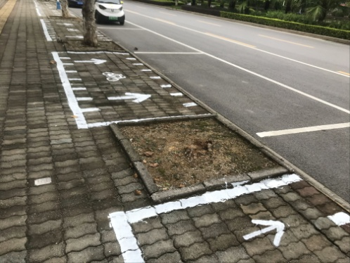
2 | 城中区 | 滨江东路金沙角附近 | 绿地内杂草多 | 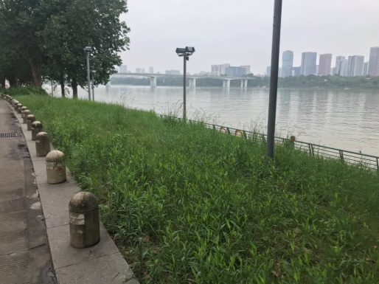
3 | 鱼峰区 | 柳东路旁 | 绿地杂草多 | 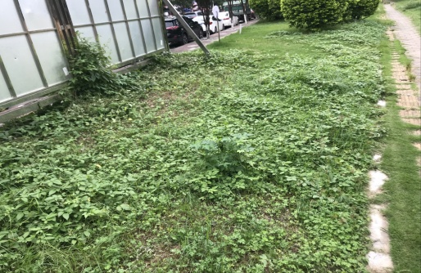
4 | 科研所 | 河西公园 | 垃圾桶有“请勿躺卧”标志张贴 | 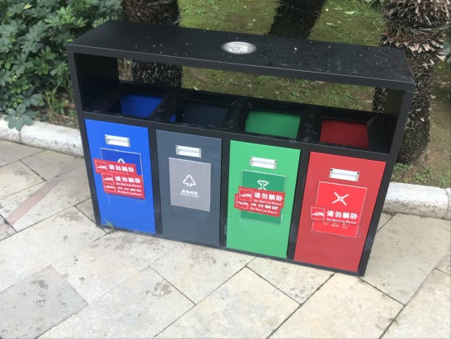
5 | 柳北区 | 园艺路 | 行道树有死株 | 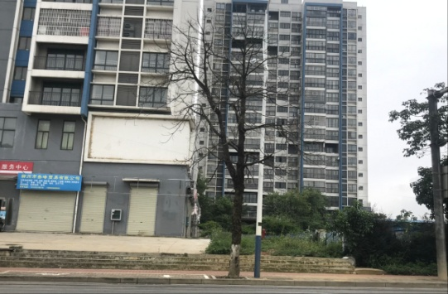
6 | 雀儿山公园 | 红豆路附近 | 有黄土露天现象 | 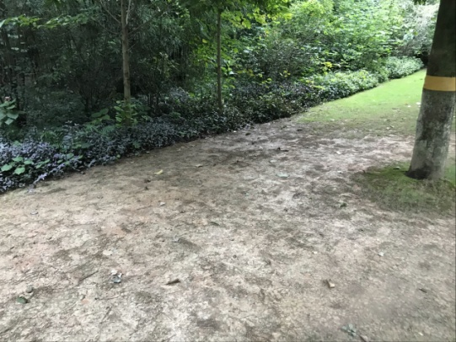
7 | 鱼峰区 | 万象路 | 行道树有死株 | 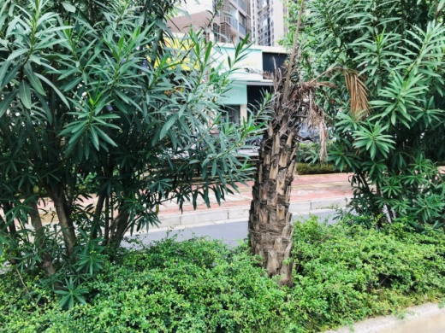

请涉及重点整改工作的单位于10月25日前将对应项目的整改工作反馈表报送至局绿化管理科邮箱2821324@163.com。无法在下月完成整改的需说明情况。

